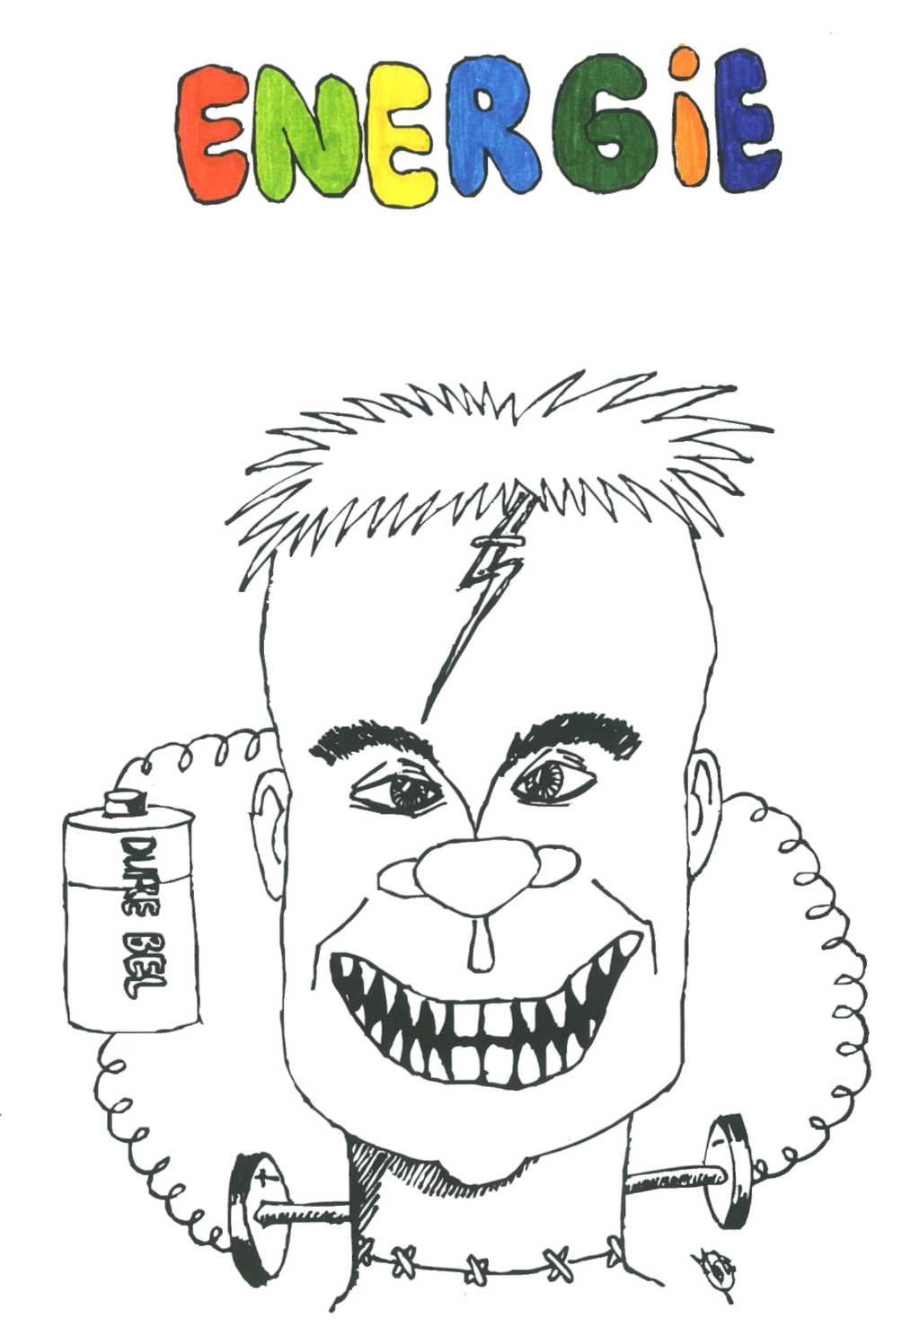

1 Energie (En1 t/m En8)

En1 Enenergievormen

We noemen iets een energiebron als het een beweging kan veroorzaken.
Hieronder staan een aantal voorbeelden waarbij een energiebron een beweging veroorzaakt.

- een elektromotor draait als hij verbonden wordt met een batterij
- een auto met een vliegwielmotor rijdt op een draaiend vliegwiel
- een auto met een benzinemotor rijdt op benzine.

De batterij, het draaiende vliegwiel en de benzine zijn dus energiebronnen.
Meestal is er een hulpmiddel nodig om een energiebron bruikbaar te maken.Een benzinemotor, een gloeilamp, een dynamo of een spier etc zijn hulpmiddelen.
Het hulpmiddel bezit zelf geen energie.

Energiebronnen worden in een aantal verschijningsvormen van energie verdeeld.

- veerenergie De energie die bijvoorbeeld een gespannen veer bezit.Deze energie hangt af van de stugheid van de veer en van de uitrekking.
- bewegingsenergie De energie die bewegende voorwerpen bezitten. Deze energie hangt af van de massa en van de snelheid van het voorwerp.
- zwaarte-energie De energie die opgetilde voorwerpen bezitten. Deze energie hangt af van de grootte van de zwaartekracht op het voorwerp en van de hoogte waarop het zich bevindt.
- temperatuurenergie De energie die verwarmde voorwerpen bezitten. Het hangt af van de massa en van de temperatuur van het voorwerp.
- elektrische energie De energie die door een batterij in werking ontstaat. Hangt af van de grootte van de batterij en hoeveel volt de batterij is.

- stralingsenergie De energie die bijvoorbeeld van de zon komt. Hangt af van de intensiteit van de straling .
- chemische energie De energie die bijvoorbeeld aardgas bevat. Hangt af van de hoeveelheid en het soort brandstof.

En2 Energie-omzetting

In een hulpmiddel wordt energie omgezet. Eén energievorm verdwijnt, en één of meerdere andere energievormen ontstaan. We spreken dan van een energie-omzetting. Elke energieomzetting kun je schematisch als volgt schrijven:
energievorm die verdwijnt energievorm die ontstaat
Bij een steen die zonder wrijving valt, wordt dit: zwaarte-energie bewegingsenergie,
of als energie afgekort wordt met de letter E: zwaarte E bewegings E.
Bij een energie-omzetting in een hulpmiddel ontstaan meestal meerdere energievormen. In het hulpmiddel ontstaat vaak temperatuurenergie. Eén van de ontstane energievormen is de gewenste energievorm. Dat is de energievorm waarvoor het hulpmiddel gemaakt is. We schrijven deze energie-omzetting schematisch als volgt:

energie die verdwijnt energie die ontstaat
temperatuur E

De temperatuurenergie die in het hulpmiddel ontstaat geven we aan met het pijltje naar beneden

Voorbeeld: een brandende gloeilamp:

elektr E stralings E
temp E

Vaak zijn een aantal hulpmiddelen gekoppeld. Er vinden dan een aantal energie-omzettingen achter elkaar plaats. We kunnen deze energieomzettingen als één omzetting opschrijven. Bijvoorbeeld: bij het opwekken van elektrische energie met een windmolen kunnen vinden een aantal omzettingen achter elkaar plaats. Als we alleen naar de eerste en de laatste energie kijken kunnen we alle omzettingen als één omzetting opschrijven.
In dit voorbeeld wordt dit:

bew E elektr E
temp E

En3 Behoud van energie

Bij een energie-omzetting blijft de totale energie even groot.
De energie die de ene energievorm verliest, komt er bij de andere energievorm(en) dus bij. We noemen dit de wet van energiebehoud.
Er is geen energie-omzetting gevonden die in strijd is met deze wet, zodat we er van uitgaan, dat deze wet in alle gevallen geldig is.
Iedere beweging op aarde houdt na verloop van tijd op. Er wordt dus altijd bewegingsenergie omgezet. Dit wordt veroorzaakt door de weerstand. Door de weerstand ontstaat temperatuurenergie. De bewegingsenergie die verdwijnt is even groot als de temperatuurenergie die ontstaat.

Een paar voorbeelden:

a Een auto die wegrijdt chem E bew E + temp E
temp E

De chemische energie van de benzine wordt minder. In de motor ontstaat bij de verbranding van de benzine temperatuur-energie. Deze geven we aan met het pijltje naar beneden. De energie die de motor levert wordt omgezet in bewegingsenergie en temperatuurenergie. Deze temperatuurenergie ontstaat door de lucht- en rolweerstand.
De afname van de chemische energie is even groot als de toename van alle andere energieën samen.

b Een auto die met constante snelheid rijdt: chem E (bew E) + temp E
temp E

De bewegingsenergie staat tussen haakjes. De bewegingsenergie is wel aanwezig maar neemt niet toe. De auto rijdt met constante snelheid. Je mag de bewegingsenergie ook weglaten: De omzetting ziet er dan als volgt uit:
chem E temp E
temp E

c Een auto die afremt: bew E temp E
De motor speelt nu geen rol. De bewegingsenergie wordt door de weerstand omgezet in temperatuur-energie

d Een parachutist, die met constante snelheid daalt. zwaarte E temp E
En4 Katrollen en hefbomen.

Katrollen

Met katrollen en hefbomen kun je een kleine kracht veranderen in een grote en omgekeerd.
In figuur 1-3a is een katrol gegeven.
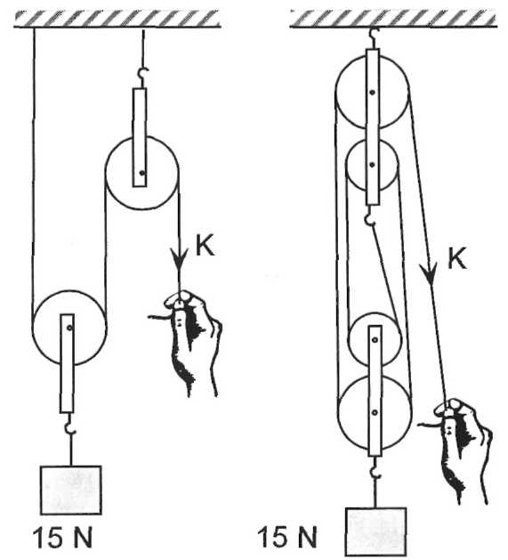

a fig 1-3 b

De last L hangt aan twee touwen. De kracht K waarmee je aan het touw moet rekken is dus de helft van de last L. Dus als de zwaartekracht op L 15 N is dan is de kracht waarmee je aan het touw moet trekken slechts 7,5 N.
Als je het voorwerp bijvoorbeeld 2,0 m omhoog wilt hijsen dan moet je 4,0 m touw inhalen.
We geven dit weer met de volgende regel:

Wat je aan de kracht wint, dat verlies je in de afstand.

De energie die je moet leveren verandert dus niet door het gebruikt van een katrol.
In dit voorbeeld kun je deze bereken met 15·2,0 = 30 J of met 7,5·4,0 = 30 J.
In figuur l-3b is een ander soort katrol gegeven. Hier hangt de last L aan 4 touwen. De kracht
waarmee je aan het touw moet trekken bedraagt dus 15/4 = 3,8 N.

Hefbomen

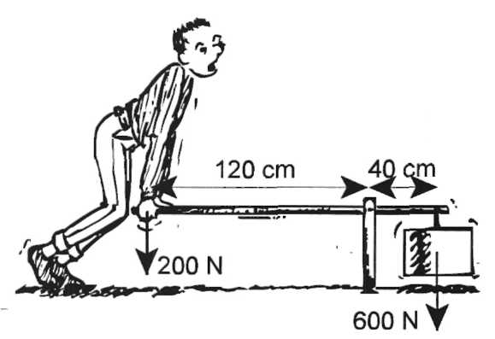
In figuur 1-4 zie je een voorbeeld van een hefboom. Met een hefboom kun je een kleine kracht veranderen in een grote en omgekeerd. Bij een hefboom is er altijd sprake van een draaipunt. Aan de rechterkant werkt de zwaartekracht op het voorwerp en aan de linkerkant werkt de spierkracht. De grootte van de krachten links en rechts van het draaipunt hangt af van de afstanden tot het draaipunt.
Deze afstanden zijn in de figuur gegeven. Als op het voorwerp een zwaartekracht werkt van bijvoorbeeld 600 N dan kun je aan de linkerkant met een kracht van 200 N het voorwerp optillen. Dit komt omdat de afstand aan de linkerkant van het draaipunt 3-keer zo groot is als aan de rechterkant. fig 2-4
We kunnen dit in een regel samenvatten:

kracht x arm _{(links van het draaipunt)} = kracht x arm _{(rechts} _{van} _{het} _{draaipunt)}

De arm is de afstand van de kracht tot het draaipunt. Aan de linkerkant is de arm van de kracht dus 1,20 m, en aan de rechterkant 0,40 m.
Ook hier geldt echter net zoals bij katrollen:
Wat je aan de kracht wint, dat verlies je in de afstand.

Als je het voorwerp in de figuur bijvoorbeeld 10 cm omhoog wilt duwen, dan moet je links 30 cm naar beneden duwen.

En5 Rendement

Bij motoren en spieren is de geleverde energie W te berekenen met W=F·s. In het hulpmiddel ontstaat altijd temperatuurenergie. Om aan te geven hoe efficiënt de energieomzetting verloopt heeft men het rendement ingevoerd.

Het rendement geeft aan hoeveel % van de omgezette energie, gewenste energie wordt.

omgezette E geleverde E
100% temp E …..%

Voorbeeld

Als in een motor 80 kJ chemische energie moet worden omgezet om 16 kJ energie te kunnen leveren, dan kan het rendement van de motor berekend worden.
16
rendement = ·100% = 20%
80
Dit betekent dus dat 80% van alle omgezette energie 'verloren' gaat in temperatuurenergie die in het hulpmiddel ontstaat.
Ook bij energie-omzettingen waarbij geen kracht ontstaat spreken we van een rendement. In een gloeilamp bijvoorbeeld vindt de volgende energie-omzetting plaats:

elektr E stralings E
temp E

De stralingsenergie is de gewenste energie. Het rendement geeft aan hoeveel % van de omgezette elektrische energie naar de stralingsenergie gaat.

En6 Vermogen

Vermogen

Bij een energie-omzetting is het vaak belangrijk te weten hoeveel energie er per seconde wordt omgezet. Dit geeft de snelheid van de energieomzetting aan.
Een automotor waarin meer energie per seconde kan worden omgezet, kan een auto sneller laten optrekken en rijden.
Bij een lamp bijvoorbeeld geldt dat hoe meer energie er per seconde wordt omgezet, des te feller de lamp gloeit.

Het vermogen geeft aan hoeveel energie er per seconde wordt omgezet.

Het vermogen wordt aangegeven met letter P. Het geeft de verhouding tussen omgezette energie en de tijdsduur.
De eenheid van vermogen is dus joule per seconde(J/s). Deze eenheid wordt watt (W) genoemd. Dus 1 J/s = 1 W.

1 kilowatt (kW) = 1000 W = 10³ W en
1 megawatt (MW) = 1000.000 = 10⁶ W.

Voorbeeld:

Als in een lamp 2,4 kJ elektrische energie in 1,0 minuut wordt omgezet kun je het vermogen berekenen met: 2400/60 = 40 W.

Met dit vermogen kun je uitrekenen hoeveel elektrische energie er bijvoorbeeld in 2,0 uur wordt omgezet.
p = 40 W E = 2,0·60·60·40 = 288 kJ 0,29 MJ

Netto vermogen

Het vermogen geeft aan hoeveel energie per seconde wordt omgezet. Belangrijk is natuurlijk hoeveel gewenste energie per seconde ontstaat. We noemen dit het nuttig of netto vermogen.
In bovenstaande lamp van 40 W is het bruto vermogen 40 W; er wordt dus per seconde 40 J elektrische energie omgezet.
Als het rendement van de lamp 7 % is, dan is het nuttig of netto vermogen 7 % van 40 W = 2,8 W. Er ontstaat dus 2,8 J stralingsenergie per seconde.

Het netto vermogen van een motor geeft de energie die per seconde geleverd wordt.
Je kunt de energie-omzetting dus ook als volgt opschrijven:

omgezette energie per s geleverde energie per s
(= P_{bruto}) (=P_{netto})
temp E
Kilowattuur

De elektrische energie die door het elektriciteitsbedrijf wordt geleverd wordt opgegeven in een andere eenheid dan de J. De elektrische energie wordt opgegeven in kilowattuur (kWh). Het aantal kWh energie bereken je met: aantal kW·aantal uur.

Als een elektrisch kachel met een vermogen van 2,0 kW 2,3 uur gebruikt wordt dan is 2,0·2,3 = 4,6 kWh elektrische energie omgezet.

En7 Warmte en temperatuurenergie

Warmte gaat altijd van een voorwerp van een hogere temperatuur naar een voorwerp met een lagere temperatuur. Van het warme voorwerp verdwijnt temperatuur-energie. Van het koude voorwerp neemt de temperatuur-energie toe.

Warmte is dus de bij verwarmen/afkoelen overgedragen energie.

Als met een elektrische dompelaar een hoeveelheid water wordt verwarmd, dan wordt er elektrische energie omgezet in warmte.
Als men van 1 gram water de temperatuur 1°C wil laten stijgen, dan moet men 4,18 joule warmte toevoeren. We noemen dit de soortelijke warmte van water. De temperatuurenergie van dit water is dan dus met 4,18 joule toegenomen.
Om m gram water ∆T graden in temperatuur te laten stijgen is een hoeveelheid warmte nodig die berekend kan worden met de formule: Q = 4,18·m·∆T

Wat je moet kennen en kunnen na En1 t/m En-7

- je weet wanneer iets energie bezit
- je kent bij energie-omzettingen het verschil tussen een energiebron en het hulpmiddel of aandrijving
- je kunt verschillende energievormen noemen en van een aantal zeggen waarvan de energie afhangt
- je kunt een energie-omzetting in een schema opschrijven
- je kunt uitleggen wat de wet van behoud van energie betekent
- je kent de eenheid van energie
- je weet wat 1 kJ en 1 MJ zijn en kunt ze omrekenen
- je weet dat bij een beweging door de weerstand altijd temperatuurenergie ontstaat
- je weet hoe het rendement van een hulpmiddel is afgesproken en je kunt er berekeningen mee uitvoeren
- je weet wat vermogen is
- je kent de eenheid van vermogen
- je weet hoe kiloWattuur (kWh) is afgesproken en kunt de omgezette energie in kWh uitrekenen.
- Je weet dat de warmte de bij verwarmen of afkoelen overgedragen energie is

Oefenopgaven bij Enl t/m En7

Het antwoord op elke vraag staat na de laatste opgave.

Opgave 1

Bij de onderstaande voorwerpen bevindt zich een aantal energiebronnen en een aantal hulpmiddelen voor een energie-omzetting.
Kaarsvet, fietsdynamo, zonnecel, windmolen, lamp, doosje lucifers, stofzuiger.

a Welke zijn energiebronnen en welke hulpmiddelen?

b Geef de energie-omzetting die in elk hulpmiddel kan plaatsvinden.

Opgave 2

Bij de onderstaande voorbeelden vindt steeds een energie-omzetting plaats. Schrijf bij ieder voorbeeld op welke dat is.
a Een auto die met constante snelheid rijdt
b Een waterval
c Een startende helikopter
d Een fietser die wegrijdt

Opgave 3

Schrijf bij onderstaande voorbeelden bij welke energievorm ze het beste kunnen worden ingedeeld.
a Wind
b Water in een stuwmeer
c Een boterham
d Een draaiend vliegwiel

Opgave 4

a De bewegingsenergie van een bewegende trein hangt van twee grootheden af. Welke?
b De veer-energie van een opgeblazen ballon hangt van twee grootheden af. Welke?
c De zwaarte-energie van iemand die op een trap staat hangt van twee grootheden af.
Welke?

Opgave 5

a Wat wordt bedoeld met de ‘wet van energiebehoud’ ?

Een fietser heeft zijn licht aan en rijdt met constante snelheid.
b Schrijf de energie-omzetting op als één omzetting.
c Door welke kracht ontstaat temperatuurenergie?
Opgave 6

Een fietser beweegt met een constante snelheid van 8,0 m/s. De kracht die hiervoor nodig is bedraagt 15 N.
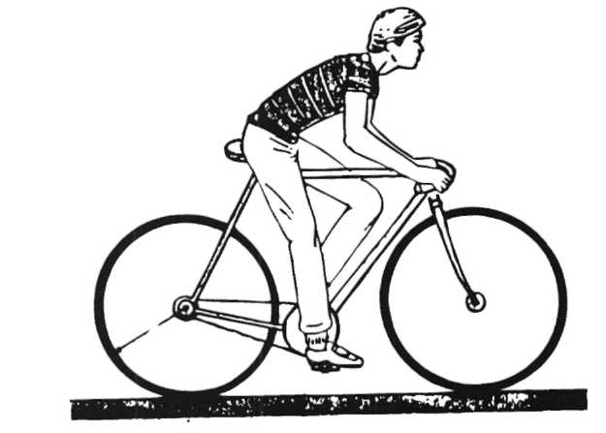
a Schrijf de energie-omzetting op.

b Leg uit hoe groot de weerstand is.

De fietser rijdt met 8,0 m/s een heuveltje op.
Hij krijgt hierdoor een zwaarte-energie van 750 J.

c Welke energie-omzetting vindt er nu plaats?

De fietser laat zich nu zonder trappen naar
beneden rijden. Door de weerstand tijdens de bewegi ng wordt 60 % van de zwaarte energie omgezet in temperatuur-energie.
d Schrijf de energieomzetting op.
e Bereken met welke bewegingsenergie de fietser beneden aankomt.

Opgave 7

Een vliegwiel is verbonden met een as waarop een touw zit opgerold, dat verbonden is met het voorwerp van 0,60 kg (zie figuur).
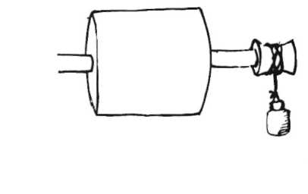
Na het loslaten, zakt het voorwerp eerst 0,70 m. Daarna wordt het weer 0,50 m omhoog gehesen.

a Hoe verklaar je dat het voorwerp niet meer 0,70 m wordt opgetild?
b Welke energie-omzetting heeft er plaatsgevonden als het voorwerp in zijn laagste punt is aangekomen?
c Daarna gaat het voorwerp weer 0,50 m omhoog.
Welke energie-omzetting heeft er plaats gevonden vanaf het begin van de beweging tot het weer bereiken van het hoogste punt?

Opgave 8

Een voorwerp van 600 N moet door een verhuizer naar het vijfde balkon van een flat, op 15 m hoogte, gehesen worden. Hij gebruikt hiervoor een katrol. Zie figuur.
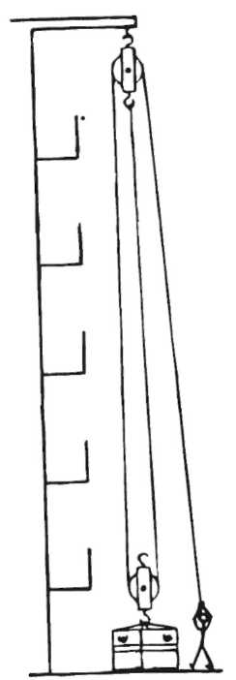
a Bereken de kracht waarmee hij tenminste aan het touw moet trekken.
b Waarom staat er in a tenminste?
c Bereken de energie die hij moet leveren.
d Hoeveel touw moet hij inhalen?

Opgave 9

Twee kinderen zitten op een wip. De wip is in evenwicht. Het linker kind is 56 kg. De afstanden zijn in de figuur gegeven.
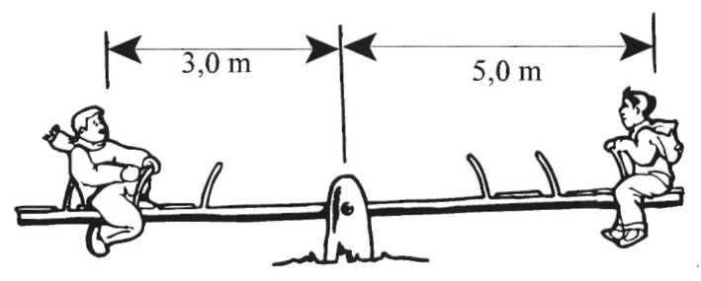

a Bereken de zwaartekracht die op het linker kind werkt.
b Bereken de massa van het rechter kind.

Het linker kind gaat nu 20 cm naar beneden.
c Bereken hoever het rechter kind naar boven gaat.

Opgave 10

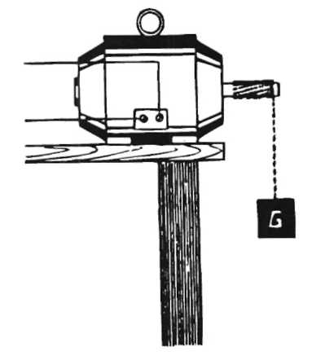
Met een elektromotor van een hijskraan wordt een voorwerp G met een massa van 80 kg met constante snelheid omhoog gehesen. Tijdens de beweging wordt er in de motor warmte ontwikkeld. De elektrische energie die de batterij moet leveren om het 3,0 m omhoog te hijsen is 3,6 kJ. De weerstand tijdens het hijsen mag worden verwaarloosd.

a Schrijf de energie-omzetting schematisch op.

In de motor ontstaat 1,2 kJ temperatuur-energie.

b Bereken het rendement van de motor.

Opgave 11

Om een afstand van 50 km af te leggen gebruikt een fietser 750 kJ. Het rendement van de spieren is 27%.
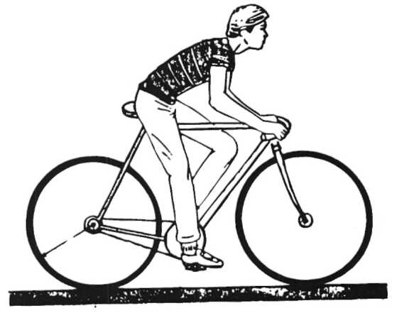
a Bereken hoeveel biochemische energie omgezet moet worden.

100 g bruin brood bevat 1150 kJ biochemische energie.
b Bereken hoeveel gram bruin brood je nodig hebt.

De fiets beweegt met een snelheid van 8,0 m/s.

c Bereken het netto vermogen van de fietser.
d Bereken het vermogen van de fietser.

Opgave 12

Het plan Lievense voor de opslag van door windmolens verkregen energie ziet er schematisch als volgt uit.
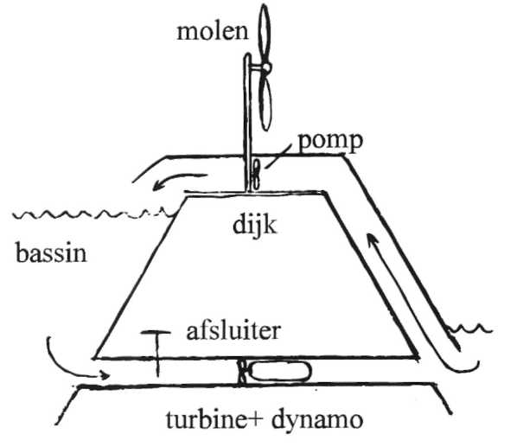
Een windmolen is aangesloten op een waterpomp. Deze pompt water omhoog
naar een bassin. Vanuit dit bassin kan men
het water naar beneden door een turbine (schoepenrad) laten stromen. Deze turbine
zit aan een dynamo verbonden.
De dynamo levert elektrische energie als
dat nodig is.

a Welke energie-omzetting vindt er
plaats als de windmolen in werking is
maar de turbine niet?
b Welke energie-omzetting vindt er
plaats als alleen de turbine+ dynamo werkt?

Men kan ook de windmolens direct elektrische energie laten opwekken.
c Wat is het voordeel van het plan van Lievense?

Bij windkracht 6 is het vermogen van de molen 80 kW.
d Wat betekent dit?

Opgave 13

Elektrische energie wordt in elektriciteitscentrales gemaakt. In deze centrales wordt brandstof gebruikt voor het opwekken van de elektrische energie. Het rendement van een dergelijke centrale kan op 40 % gesteld worden.

a Schrijf de energie-omzetting in zo'n centrale schematisch op.

De Flevocentrale bij Lelystad kan een elektrisch vermogen leveren van 846 MW.
b Bereken de chemische energie die maximaal in de Flevo-centrale per seconde kan worden omgezet.

c De verbrandingswarmte van aardgas is 30 MJ per m³. Bereken hoeveel m³ aardgas de Flevocentrale per seconde verbrandt als deze op zijn maximum werkt.

Opgave 14

In een elektrische oven zit een verwarming met een vermogen van 2,0 kW.

a Bereken hoeveel kWh elektrische-energie er wordt omgezet als deze oven 3,2 uur aanstaat.
b Bereken hoe lang een lamp van 40 W op 1 kWh elektrische energie kan branden.

c Bereken hoeveel J overeenkomt met 1 kWh.
d Bereken het vermogen van een apparaat waarin in 4,0 uur 1 kWh elektrische energie is omgezet.

In een klaslokaal branden 16 TL-buizen van elk 40 Watt.
e Bereken hoeveel kWh tijdens 7 lessen van 50 minuten verbruikt wordt.

Opgave 15

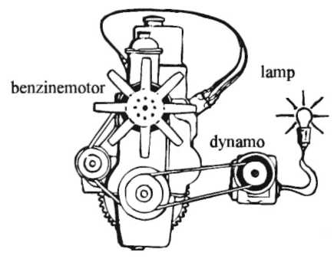
Een generator is een apparaat waarmee men elektrische energie kan opwekken. Het bestaat uit een benzinemotor die een dynamo aandrijft (zie figuur). Op de dynamo is een lamp aangesloten. Als de generator in bedrijf is wordt er per uur 120 cm³ benzine verbruikt. De chemische energie van 1,00 cm³ benzine bedraagt 33 kJ.

a Bereken het bruto vermogen van de benzine motor.

De kracht in de aandrijfsnaar naar de dynamo bedraagt 80 N. Het dynamowiel draait 75-keer per seconde rond.
De omtrek van het dynamowiel bedraagt 4,00 cm.
b Bereken het rendement van de benzinemotor.

Op de dynamo is een lamp van 200 W aangesloten. Deze brandt normaal.
c Bereken het rendement van de benzinemotor en de dynamo samen.

Opgave 16

Bij het verwarmen van 1 liter water (1 kg) werd een temperatuur-tij d-grafiek gemaakt.
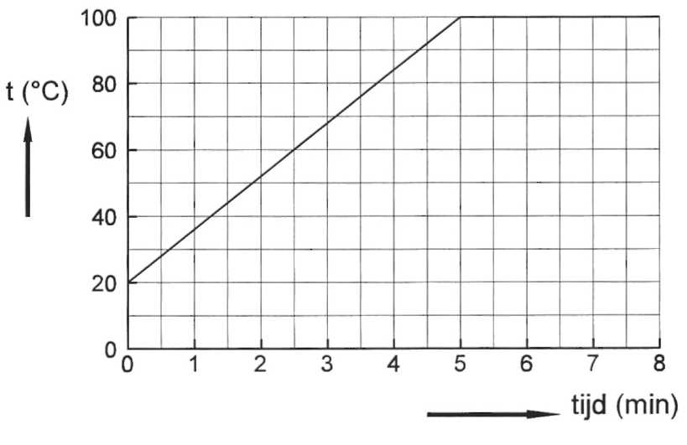

a Bereken de warmte die de gasvlam van 0 tot 5,0 minuut aan het water afgeeft.

Er blijkt in deze 5 minuten 15 dm³ gas verbruikt te zijn. Bij verbranding van 1 dm³ gas komt 30 kJ warmte vrij.
b Hoe groot is het rendement geweest bij het verwarmen van water tijdens de eerste 5 minuten?
c Hoe groot is het vermogen van de gasvlam geweest?

Men herhaalt de proef waarbij de vlam 2-keer zoveel warmte afgeeft aan het water.
d Teken hoe de grafiek dan loopt.

Opgave 17

Een boiler met zekere inhoud wordt verwarmd met aardgas. De energie die vrijkomt bij de verbranding van 1 m³ aardgas is 30 MJ. Het rendement is 80 %.

a Van welke grootheden hangt de hoeveelheid energie af, nodig om het water in de boiler te verwarmen?

b De hoeveelheid water in de boiler is 60 kg. Bereken de warmte die nodig is om het water van 10°C tot 80°C te verwarmen.

c Bereken hoeveel aardgas nodig is om de boiler bij b te verwarmen.

c Er blijkt 15 minuten nodig te zijn om het water te verwarmen van 10° tot 80°. Bereken het vermogen van de boiler.

Antwoorden van de oefenopgaven bij Enl t/m En7

la Energiebronnen zijn; kaarsvet en doosje lucifers.
Hulpmiddelen voor de energie-omzetting:
fietsdynamo, zonnecel, windmolen, lamp, stofzuiger.

b Fietsdynamo; bew E elek E
temp E

Zonnecel; stral E elek E
temp E

Windmolen; bew E (lucht) bew E (molen)
temp E

Lamp; elek E stral E
temp E

Stofzuiger; elek E bew E
temp E

2a
chem E temp E
temp E
b
zwaarte E bew

c
chem E zwaarte E +bew E
temp E
d
biochem E bew E +temp E
temp E

3a Bewegings-energie
b Zwaarte-energie
c Biochemische energie
d Bewegings-energie

4a De massa van de trein en snelheid.
b De stugheid van de ballon en hoever hij is opgeblazen.
c De hoogte en de zwaartekracht.

5a Bij een energie-omzetting gaat er geen energie verloren. De totale energie blijft constant.
b biochem E stral E + temp E

temp E
c Door de weerstand.

6a biochem E (bew E) + Kemp E
temp E
b De beweging is eenparig weerstand = 15 N
c biochem E zwaarte E + temp E
temp E
d zwaarte bew E + temp E
e De zwaarte E is met 750 J afgenomen. Er is 60% = 450 J temp E ontstaan bew E = 750 - 450 = 300 J

7a De zwaartekracht bereken je met de zwaartefactor F_{z} = m∙g = 0,040∙9,81 = 0,40 N
b E_{z} = F_{z}∙h = 0,40∙ 1,2 = 0,48 J
c Na het stuiten ontstaat 0,40∙0,80 = 0,32 J zwaart E
Er is dus 0,48 -0,32 = 0,16 J omgezet in temp E
d tijdens vallen: zwaarte E bewegings E
tijdens botsen: bewegings E veer E bewegings E

temp E temp E
na de botsing: bewegings E zwaarte E

7a Tijdens de beweging wordt een deel van de energie door de weerstand omgezet in temperatuur-energie.
b zwaarte E bewegings E + temperatuur E
c bewegings E zwaarte E + temperatuur E.
elek E zwaarte E
8a temp E
Het voorwerp hangt aan twee touwen de kracht is tenminste 300 N.
b Omdat er ook nog weerstand in de katrollen is.
c 30 m.

9a F_{z} = nrg = 56∙9,81 = 550 N 0,55 kN
b (krachf∙arm)_{links} = (kracht∙arm)_{rechts}
550∙3,0
550∙3,0 = F_{z}∙5,0 F = = 330 N m = 330/9,81 = 34 kg.
5,0
c De E_{z} van het linker kind neemt met 550∙0,20 = 110 J af. De E_{z} van het rechter kind neemt dus met 110 J toe. Het rechter kind gaat dus 110/330 = 0,33 cm omhoog.

10a
elekE zwaarte E
temp E

geleverde energie 2,4`
b rendement = ·100%= ·100 = 67%
omgezette energie 3,6

11a De geleverde energie is 27% van de totaal omgezette energie
27% = 750 kJ
1% = 750/27 = 27,7 kJ
100% = 2770 kJ = 2,8 MJ
b In 100 g zit 1150 kJ
1 kJ hoort bij 100/1150 = 0,0869 g
27,7 kJ hoort bij 2770· 0,0869 = 240 g 0,24 kg
c De geleverde energie per s is 15·8,0 = 120 W = 0,12 kW. Dit is het netto vermogen en
dit is 27% van het bruto vermogen,
d 1%= 120/27 = 4,44 W
100% = 444 W = 0,44 kW

12a Wind bezit bewegings E, water in bassin bezit zwaarte E. De omzetting in de

Windmolen en pomp: bew E (lucht) zwaarte E
temp E

b Turbine en dynamo: zwaarte E (water) elekE
temp E

c Als het een tijdje niet waait, kun je toch elektrische energie opwekken,
d Er wordt 80 kJ bewegings E per s omgezet.

13a chem E elek E
temp E

b R = 40% 846 MW = 40%
1% = 846/40 = 21,15 MW
100% = 2115MJ = 2,1 GJ.
c 1 m³ = 30 MJ.
1 MJ = 1/30 = 0,333 m³.
Voor 2115 MJ is nodig 2115· 0,333 = 71 m³.

14a aantal kWh = aantal kW-aantal uur = 2,0·3,2 = 6,4 kWh
b 40 W = 0,040 kW. Per uur verbruikt de lamp dus 0,040 kWh. Op 1 kWh kan de lamp
dus 1,0/0,040 = 25 u branden,
c 1 kWh is de energie die een apparaat met een vermogen van 1 kW in een uur omzet. lkWh = 1000·3600 = 3,6 MJ
d energie in kWh = aantal kW· aantal uur 1,0 = P·4,0 P = 0,25 kW
e 16 buizen van 40 W totaal 640 W = 0,64 kW. 50 min = 50/60 = 0,83 u. aantal
kWh = 0,64·0,83 = 0,53 kWh

15a Per uur wordt 120 cm³ verbruikt. Per ls wordt dus 120/3600 = 0,033 cm² verbruikt. 1 cm³ bevat 33 kJ. 0,033 cm³ bevat dus 0,033·33 = 1,1 kJ. Het vermogen is dus 1,1 kW
b De energie die de motor levert, bereken je met W = F·s W = 80·75·0,040 = 240 J. De omgezette energie is 1,1 kJ per s
240
rendement = ·100% = 22%
1100
200
c rendement = ·100% = 18%
1100

16a 1 liter water =1000 g. Om 1 1 water 1°C te verwarmen is nodig 1000·4,18 = 4180 J Voor 80°C is dus nodig: Q = 80·4180 = 336 kJ
336
b Totaal omgezette energie 15·30 = 450 kJ rendement = ·100% = 75%
450

450000
c De gasvlam heeft in 5,0 min 450 kJ afgegeven pers = =1500 J
P = 1,5 kW 5,0·60
d De lijn stijgt dan 2x zo snel. Vanaf 100°C loopt de lijn weer horizontaal.

17a Van de hoeveelheid water en van de temperatuurstijging.
b 60 kg water: Q = m·4,18·ΔT = 60000·4,18·70° = 17,6 MJ
c 80 % 17,6 MJ
1% = 0,22 MJ De totale energie is 100%. 100% =100·0,22= 22 MJ.
lm³ aardgas levert 30 MJ 1 MJ levert 1/30 = 0,0333 m³.
Voor 22 MJ is nodig 22·0,0333 = 0,73 m³
d In 15·60 = 900 s wordt 0,22 MJ energie omgezet per sec 220000/900 = 244 W
0,24 kW

